СОВЕТ ДЕПУТАТОВ
МУНИЦИПАЛЬНОГО ОКРУГА РОСТОКИНО

РЕШЕНИЕ

14 февраля 2023 года № 2/6

О согласовании установки ограждающего устройства на придомовой территории многоквартирного дома по адресу: улица Бажова дом 4

В соответствии с пунктом 5 части 2 статьи 1 Закона города Москвы от 11 июля 2012 года № 39 «О наделении органов местного самоуправления муниципальных округов в городе Москве отдельными полномочиями города Москвы», постановлением Правительства Москвы от 2 июля 2013 года № 428-ПП «О порядке установки ограждений на придомовых территориях в городе Москве», Регламентом реализации отдельного полномочия города Москвы по согласованию установки ограждающих устройств на придомовых территориях многоквартирных домов в муниципальном округе Ростокино, утвержденным решением Совета депутатов муниципального округа Ростокино 12 ноября 2019 года № 11/4, рассмотрев обращение уполномоченного лица и протокол общего собрания собственников помещений в многоквартирном доме об установке ограждающего устройства на придомовой территории многоквартирного дома по адресу: улица Бажова дом 4

Совет депутатов муниципального округа Ростокино принял решение:
- Согласовать установку ограждающего устройства на придомовой территории многоквартирного дома по адресу: улица Бажова дом 4 (приложение).
- Направить копию настоящего решения в Департамент территориальных органов исполнительной власти города Москвы, управу района Ростокино города Москвы и лицу, уполномоченному на представление интересов собственников помещений в многоквартирных домах по вопросам, связанным с установкой ограждающих устройств и их демонтажем.
- Настоящее решение вступает в силу со дня его принятия.
- Опубликовать настоящее решение в бюллетене «Московский муниципальный вестник» и разместить на официальном сайте органов местного самоуправления муниципального округа Ростокино www.rostokino.info.
- Контроль за выполнением настоящего решения возложить на главу муниципального округа Ростокино в городе Москве.
Глава
муниципального округа Ростокино М.В. Земенков

Приложение
к решению Совета депутатов муниципального округа Ростокино
от 14 февраля 2023 года № 2/6

Проект размещения ограждающего устройства на придомовой территории многоквартирного дома по адресу: улица Бажова дом 4

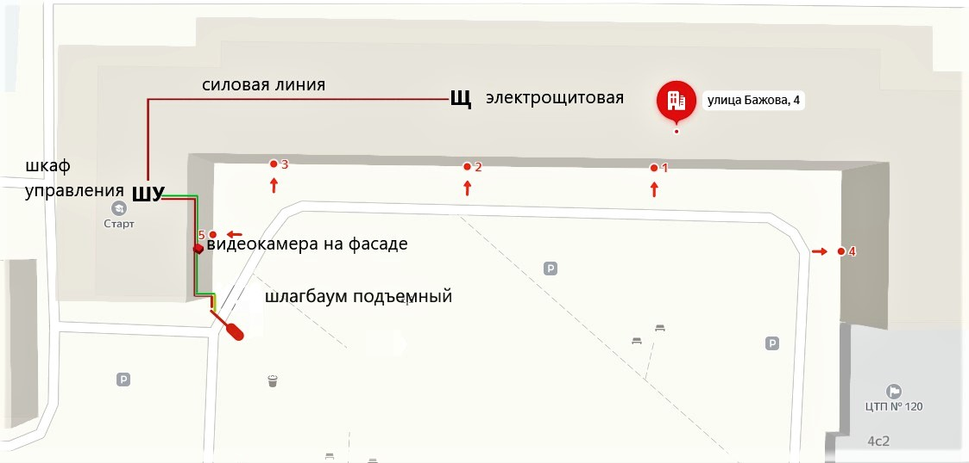

Тип шлагбаума: Электромеханический подъемный шлагбаум NICE WIDE-M и механический ручной поворотный ШГУ-1-5.
Электромеханический подъемный шлагбаум серии, со встроенным блоком управления. Максимальная ширина проезда до 5 м. Время открывания 4 сек. Шлагбаум рассчитан для автоматизации высокоинтенсивного проезда. Стрела шлагбаума выполнена из прочного алюминия. Торцевая часть стрелы оборудована резиновыми демпферами, что предотвращает, в случае контакта, повреждение автомобиля. Данная модель позволяет установить шлагбаум как слева, так и справа от проезда. Умный блок управления дает команды двигателю плавно начать цикл открывания. Надежный и долговечный корпус из оцинкованной стали (окрашенный в фирменный оранжевый цвет) защитит шлагбаум от неблагоприятных факторов внешней среды.
ШГУ-1-5 - комплект ручного механического поворотного усиленного шлагбаума. Тумба крепится с помощью анкеров или закладной. Габариты опорной площадки: 300х300 мм. Диаметр стрелы: 76 миллиметров. Стрела фиксируется замком в открытом и закрытом положении. Габариты тумбы: 1000х100х100 мм. Преграждающая планка открывается вручную в обе стороны.
Диапазон рабочих температур шлагбаума: от -20 до +50 С.

